|  |  |  |
| --- | --- | --- |
| **مكتب الاتصالات الراديوية (BR)** | | |
|  | | |
| الرسالة الإدارية المعممة  **CA/238** | | 6 فبراير 2018 |
|  | | |
|  | | |
| **إلى إدارات الدول الأعضاء في الاتحاد الدولي للاتصالات وأعضاء قطاع الاتصالات الراديوية** | | |
|  | | |
|  | | |
| الموضوع: | **التوقف عن إرسال الرسائل المعممة لمكتب الاتصالات الراديوية بالبريد العادي** | |
|  |
|  | | |
|  | | |

# 1 إرسال الرسائل المعممة لمكتب الاتصالات الراديوية إلى أعضاء الاتحاد

تبعاً:

للملحق 2 بالمقرر 5 (بوسان، 2014) الذي يحدد مجموعة تدابير للحد من النفقات بما في ذلك "الكف بأقصى ما يمكن عن أسلوب الاتصالات بالفاكس والرسائل البريدية التقليدية بين الاتحاد والدول الأعضاء والاستعاضة عنه بأساليب الاتصالات الإلكترونية الحديثة"

والرسالة المعممة لمكتب الاتصالات الراديوية رقم [CA/225](https://www.itu.int/md/R00-CA-CIR-0225/en) بتاريخ 6 يوليو 2015 بشأن التوقف عن إرسال الرسائل المعممة لقطاع الاتصالات الراديوية بالبريد العادي والوقت الطويل الذي أُتيح لأعضاء الاتحاد للإعداد لتسلم هذه الرسائل إلكترونياً،

تحدد الموعد الفعلي لتطبيق هذا التوجيه الجديد ليكون **1 مارس 2018**. وبعد هذا الموعد، سيتم إرسال جميع الرسائل الإدارية المعممة والرسائل المعممة لمكتب الاتصالات الراديوية بالوسائل الإلكترونية فقط.

# 2 إتاحة الرسائل المعممة لمكتب الاتصالات الراديوية بنسق إلكتروني

يتاح النفاذ المفتوح إلى جميع الرسائل الإدارية المعممة والرسائل المعممة لمكتب الاتصالات الراديوية من الموقع الإلكتروني للاتحاد في العنوان التالي:

[www.itu.int/go/Rcirculars](http://www.itu.int/go/Rcirculars)

ويمكن إخطار الأعضاء بالبريد الإلكتروني بنشر أي رسالة معممة لمكتب الاتصالات الراديوية فضلاً عن وثائق الاتحاد الأخرى في الموقع الإلكتروني للاتحاد من خلال استعمال الأعضاء لحسابهم في خدمة تبادل معلومات الاتصالات (TIES).

ولتفعيل هذه التنبيهات أو لاسترداد أو إنشاء حساب في هذه الخدمة، يرجى زيارة الموقع [www.itu.int/ties](http://www.itu.int/ties).

وهناك مزيد من المعلومات عن كيفية الاشتراك في تبليغات البريد الإلكتروني هذه في **الملحق**.

# 3 المراسلات الإلزامية

لا تنطبق الترتيبات المذكورة أعلاه على المراسلات الإلزامية على النحو المبين في أحكام لوائح الراديو ذات الصلة، مثل [البرقيات المعممة للاتحاد (CTITU)](https://www.itu.int/md/R00-CTITU-CIR/en)، التي سيستمر إرسالها إلى الإدارات بالفاكس حتى إشعار آخر.

فرانسوا رانسي  
المدير

**الملحقات**: 1

**التوزيع:**

- إدارات الدول الأعضاء في الاتحاد

- أعضاء قطاع الاتصالات الراديوية

- رؤساء لجان دراسات الاتصالات الراديوية ونوابهم

- رئيس الفريق الاستشاري للاتصالات الراديوية ونوابه

- رئيس الاجتماع التحضيري للمؤتمر ونوابه

- أعضاء لجنة لوائح الراديو

- الأمين العام للاتحاد ومدير مكتب تقييس الاتصالات ومدير مكتب تنمية الاتصالات

**الملحق**

كيفية الحصول على تبليغات بالبريد الإلكتروني للإفادة بنشر رسالة معممة  
في الموقع الإلكتروني للاتحاد

قم بزيارة الموقع [www.itu.int/ties](http://www.itu.int/ties) وسجل الدخول باستخدام حسابك في الخدمة TIES.

إذا لم يكن لديك حساب في هذه الخدمة، يمكنك إنشاء حساب باتباع عملية التقديم التالية على الخط.

بعد تسجيل الدخول، تحت نافذة "إعدادات الخدمة TIES" ("TIES settings") تحت القائمة الموجودة على الجانب الأيسر، انقر "تبليغات الخدمة TIES" ("TIES Notifications") لتوسيع ومشاهدة الخيارات المتاحة.

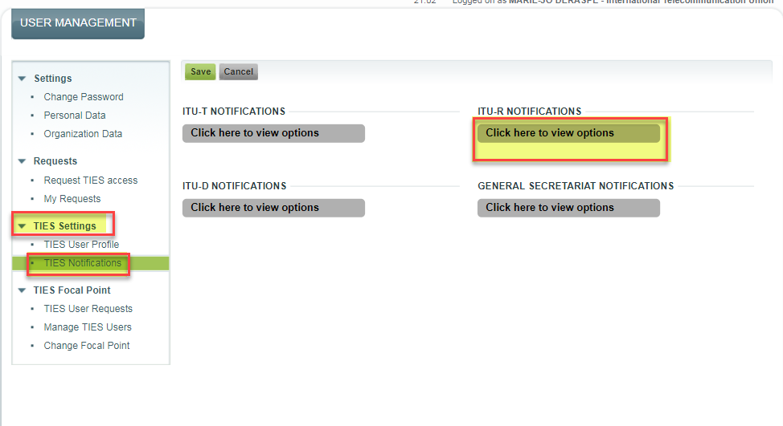

اختر تبليغات الخدمة TIES التي ترغب في استلامها، ثم انقر Save.



